8. Warsztaty Geograficzne Oddziału Poznańskiego Polskiego Towarzystwa Geograficznego
„Zróżnicowanie geograficzne, kulturowe i gospodarcze Uzbekistanu”

12-26 czerwca 2026
I N F O R M A T O R

Drogie Koleżanki i Drodzy Koledzy,
Szanowni Członkowie i Sympatycy Polskiego Towarzystwa Geograficznego,

Pozwólcie, że zaproszenie do Uzbekistanu rozpocznę fragmentem moich wspomnień.

O Wielkiej Trójcy.
Chiwa.
Chiwa jest mała. Schowasz ją na dłoni. Schowasz ją na dłoni i jeszcze palce będą wystawały. Gruba kreska murów obronnych odgradza ją od świata zewnętrznego wyznaczając nieskończony mikrokosmos. Pałace i medresy, meczety i domy wyznawców, sauny i sklepiki cisną się w tym świecie zachowując jednak własną godność i pozycję społeczno-przestrzenną.
Oto główna droga - oś wschód-zachód, główny neuron miasta. Oś to krótsza, od wyznaczonej bramą północną i południową, ale bardziej prestiżowa, zacna. Którąkolwiek uliczką północ-południe pójdziesz, musisz ją przeciąć. Którąkolwiek uliczkę wschód-zachód przemierzysz - i tak zobaczysz wzniesione przy niej charakterystyczne budowle miasta. Nie pyszni się swoim znaczeniem. Z każdym krokiem staje się coraz węższa, aż w końcu para biegnąca za ręce musiałaby się ścisnąć, zwolnić kroku, przepuścić tych z naprzeciwka. W krytycznym momencie byliby tak blisko, że pękłaby bariera intymna. No tak, ale to Uzbekistan, tu się nie okazuje uczuć publicznie…
Przy niej też czają się największe niebezpieczeństwa - kramy straganiarzy czyhające na przepływających turystów. Dopiero teraz widzę, że choć każde z miast Wielkiej Trójcy mami takim samym towarem, to jednak występuje pewna specjalizacja. W Samarkandzie będzie to czarka i gliniane talerze, w Bucharze - dywany i obrusy, tutaj - czapki i szaliki ze skór, głównie karakułów. Pchają się zatem przed siebie, byle tylko zasiąść na głowie przechodnia, byle otulić jego szyję. Tymczasem wygrzewają się na słońcu, kumulując energię na słoty i chłody.
Miasto zadziwia harmonią koegzystencji wielkich i maluczkich. Wystarczy skręcić w prawo lub lewo, by po kilku metrach urzekły ściany domów z gliny i słomy. Wypalone słońcem, wysmagane burzą piaskową zachwycają nie okrasą mozaiki ale rysunkiem snycerki drzwi czy okien. To nie rzemieślnik dotknął drewna. To artysta, kreator, twórca. Znawca smaku, mistrz kunsztu. Dziedzic wieków, pan archetypów. Oszołomiony dochodzę do murów południowych.
Tu kolejne zaskoczenie. Jak one się ostały? Jak całość miasta wyrosły wręcz dosłownie z tej ziemi. Są tak samo gliniaste jak podłoże, jak domy i pałace. Byle deszcz je zmyje, myślisz, byle wystrzał przedziurawi, byle kopniak wykruszy. A jednak trwają. Dumne, szerokie, z podjazdami, po których koń mógł się wspiąć. A na ich zboczach to, co jest najcenniejsze - groby. Cisną się obok siebie jak wszystko w Chiwie. Surowe, ascetyczne, bez grama drewna, by nie dawać strawy ogniowi z ostrzału. Zmyślne wykorzystanie miejsca przestrzeni pomiędzy. Kiedy jestem na szczycie, u zbiegu muru zachodniego i południowego wzmaga się wiatr. Jeszcze nie rozumiem tej zmiany, a już ją czuję. W końcu uderzenie - burza piaskowa. Niebo traci kolor, słońce gubi blask, za mgłą piasku skrywają się minarety. Jest nierealnie. Jakby ziemia, która dała materiał do wzniesienia wszelkich budowli Chiwy wyciągała po nie ręce. Co oni robią z taką ilością piachu, zastanawiam się retorycznie.
Zapada zmrok. Ulice się wyludniają, w nielicznych ogródkach przesiadują turyści. Spokój taki, że kilkunastu krokodyli gromadzi się w żartobliwą kompanię. Jeszcze godzina do północy, a udręczona upałem obsługa już składa pierwsze stoliki. W Hiszpanii dopiero o tej porze najodważniejsi wyściubiają nosy, tu zakrada się Hypnos. Wieczorny spacer odkrywa miasto podkreślone cieniem dyskretnego światła. Chiwa. Delikatna i intymna kochanka, zasypia w moich dłoniach.
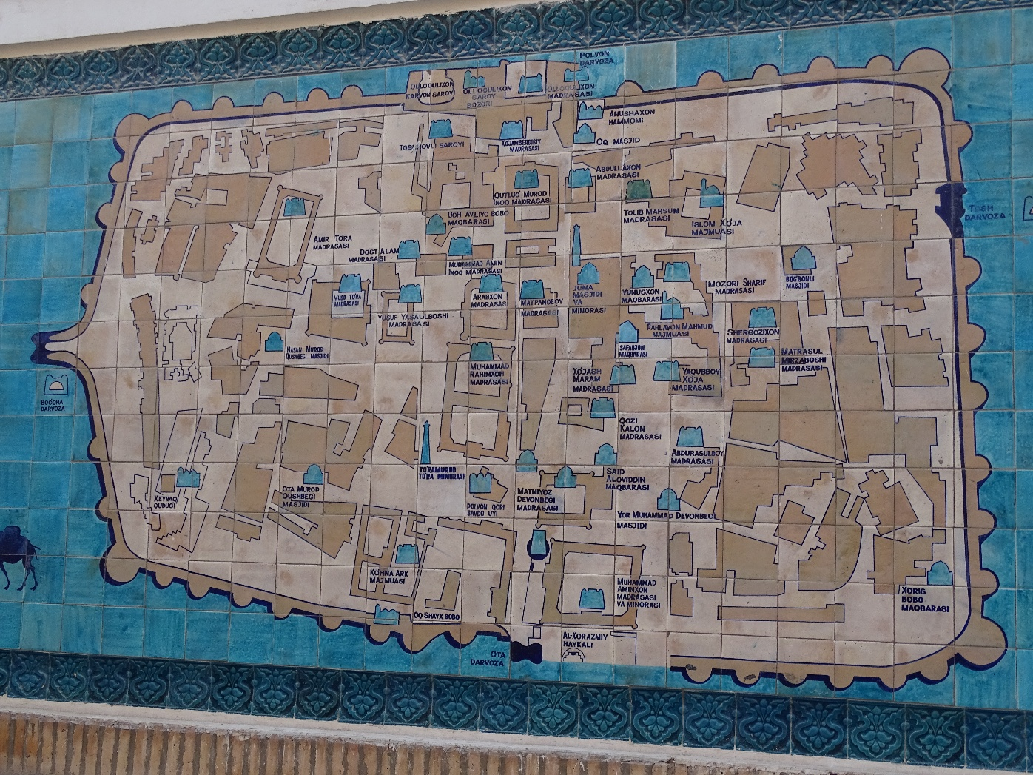
Chiwa. Fot. C. Mądry

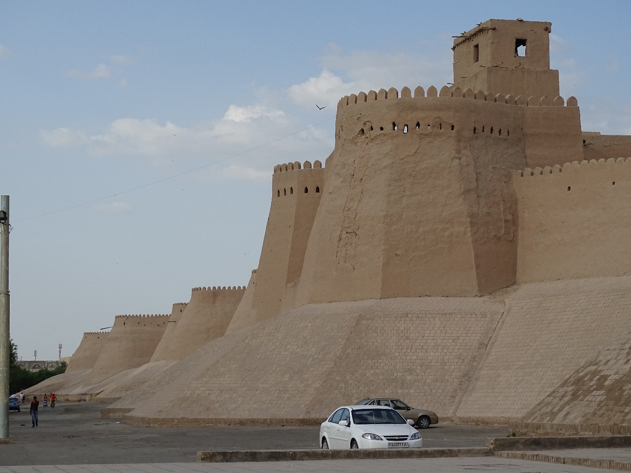
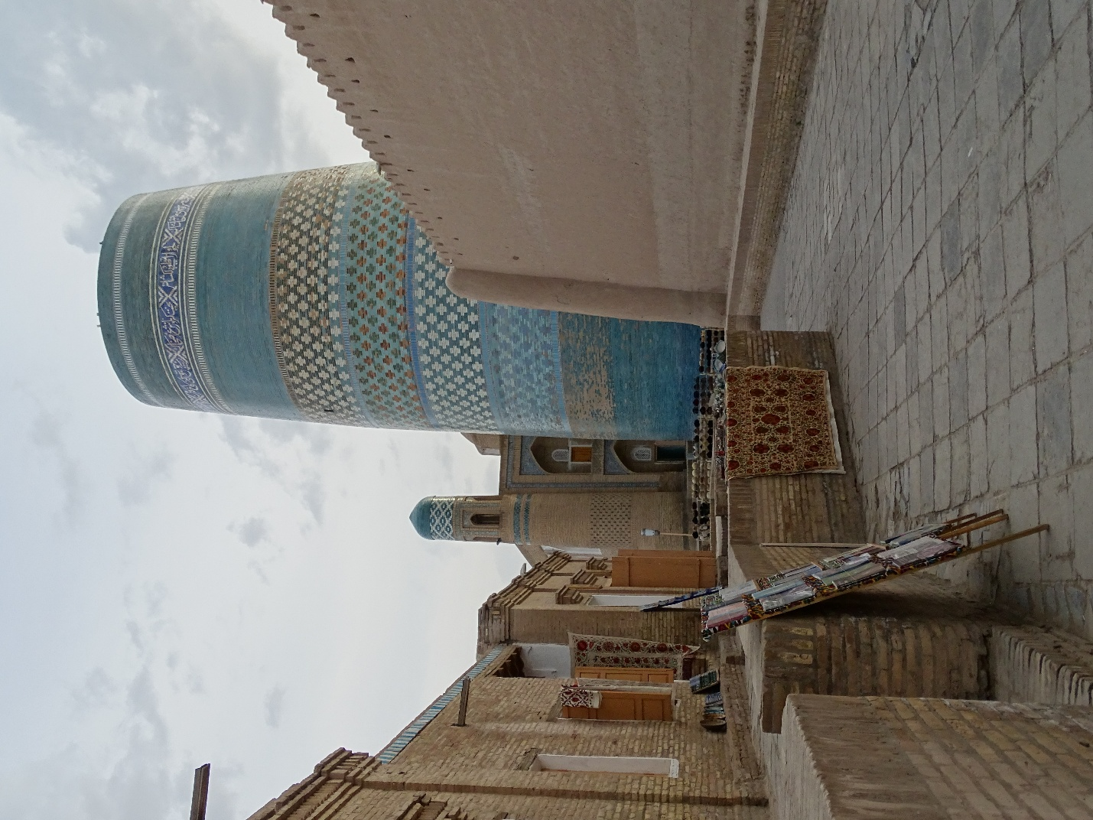
Chiwa. Fot. C. Mądry

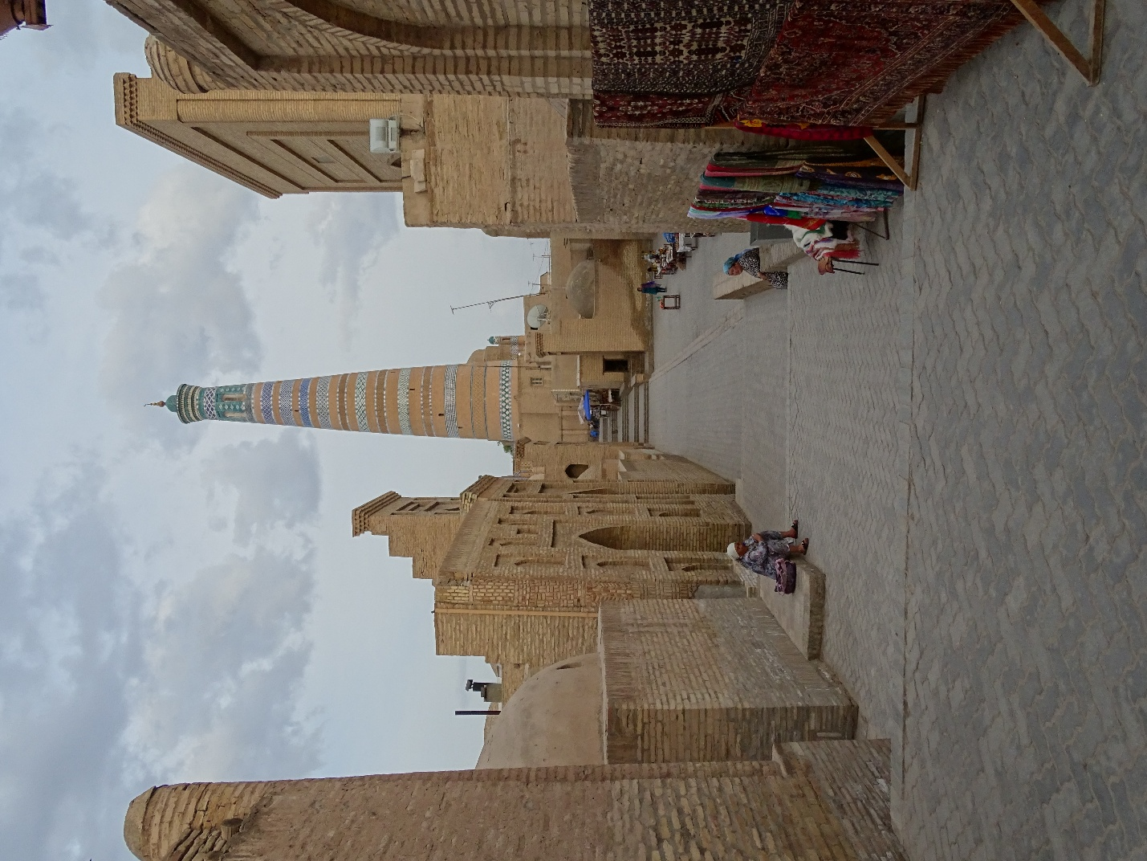
Chiwa. Fot. C. Mądry

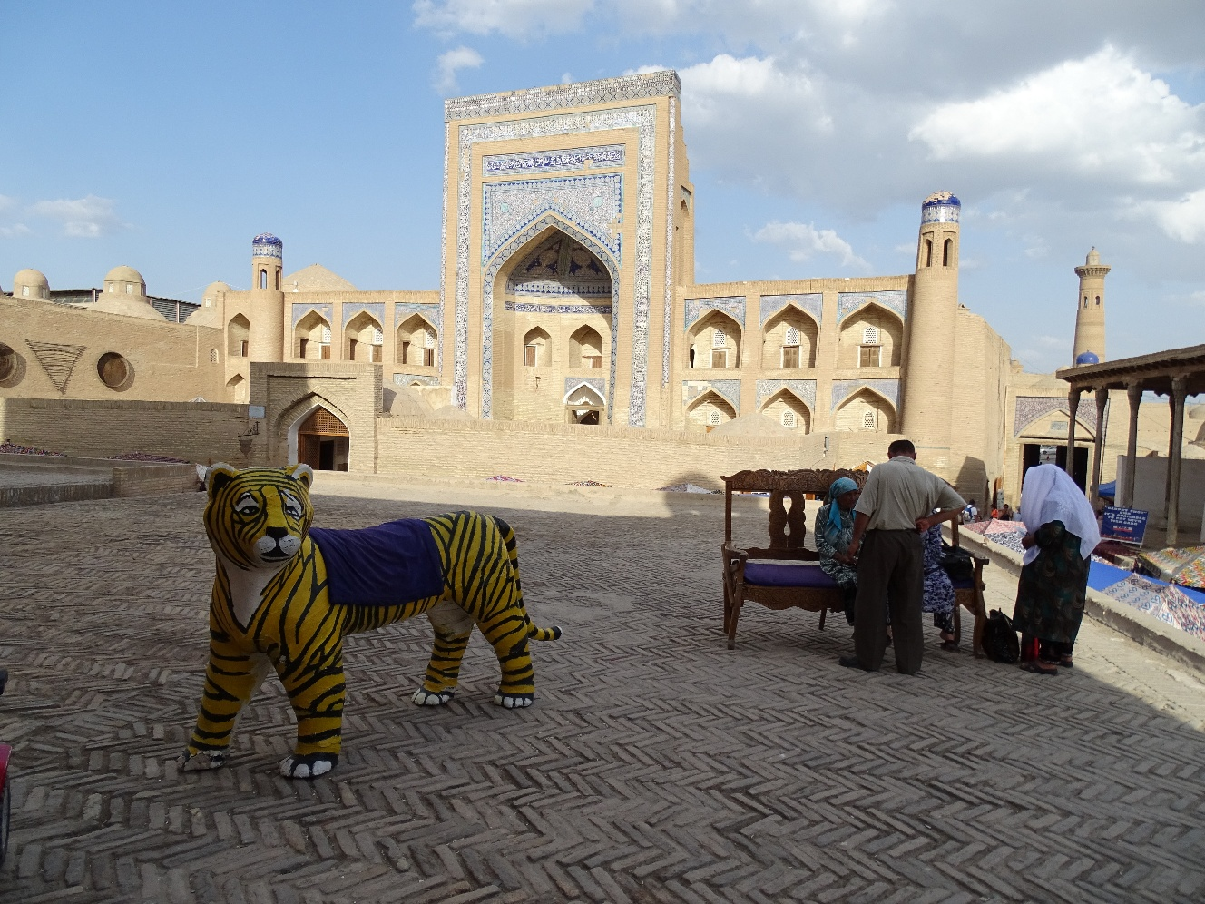

Chiwa. Fot. C. Mądry

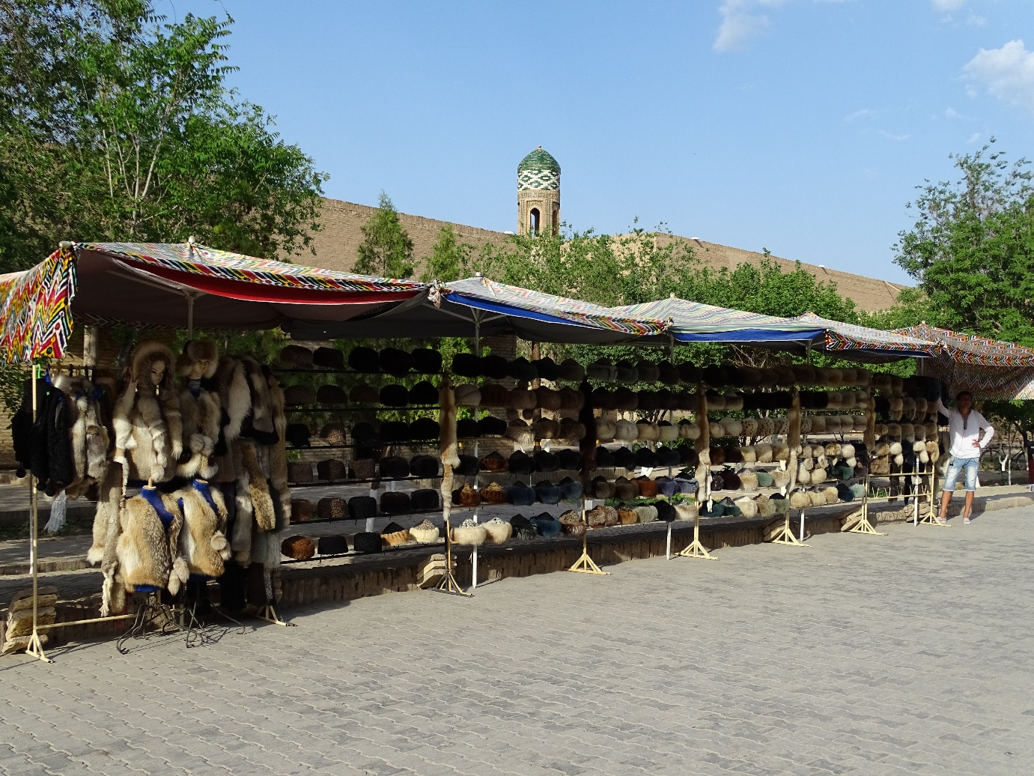
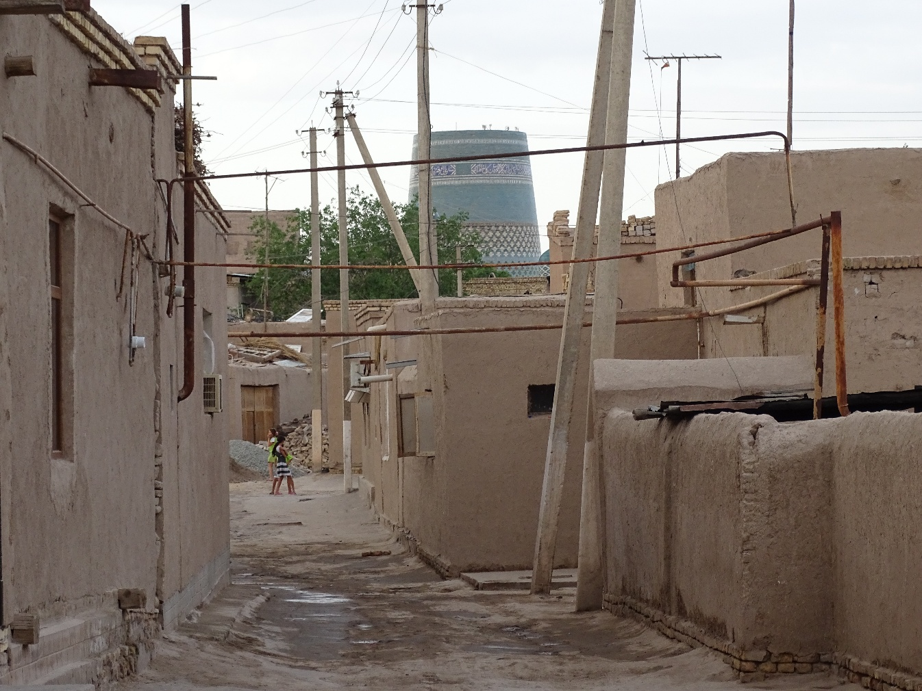

Chiwa. Fot. C. Mądry

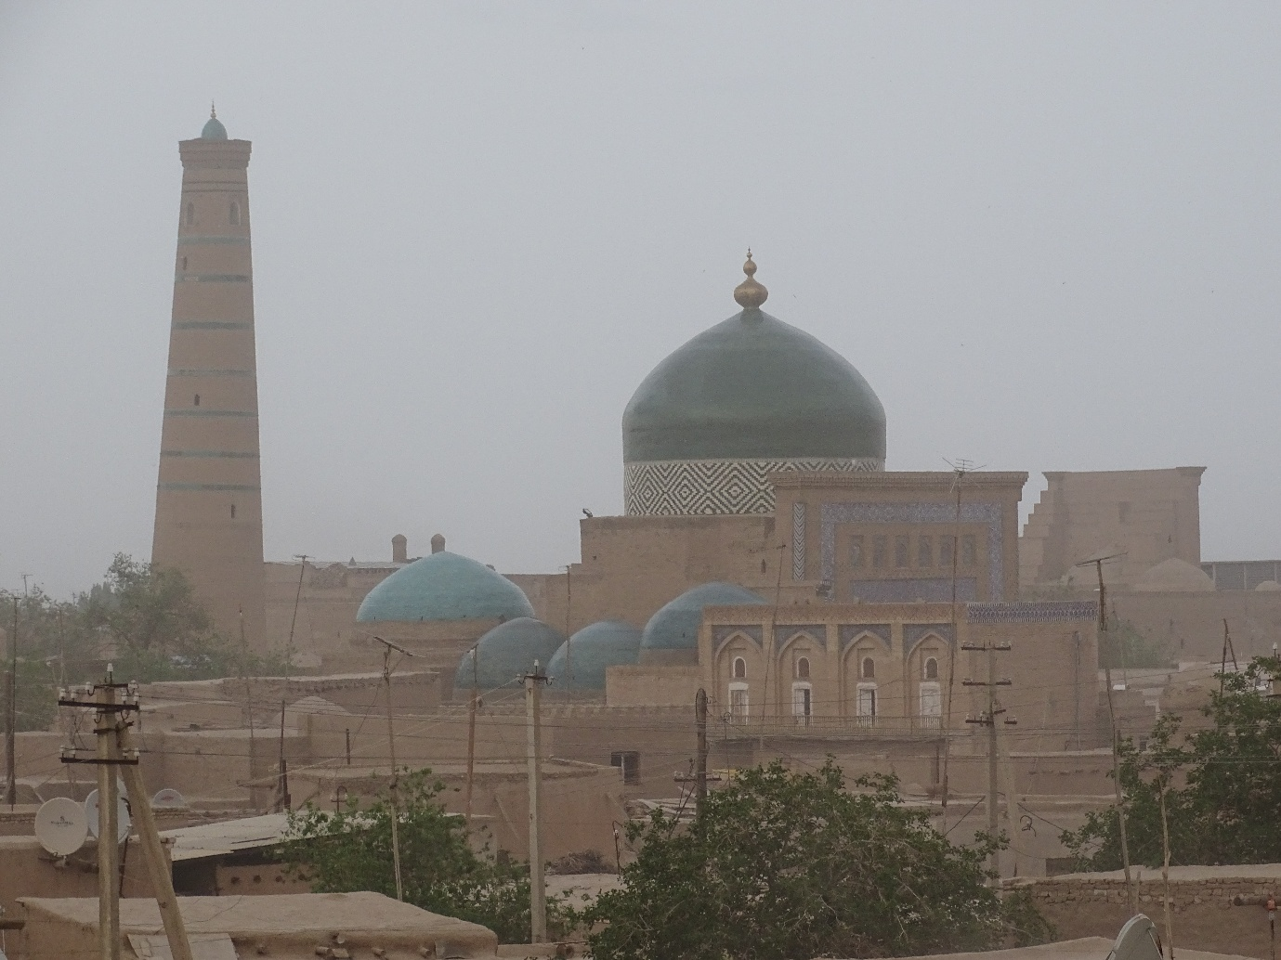

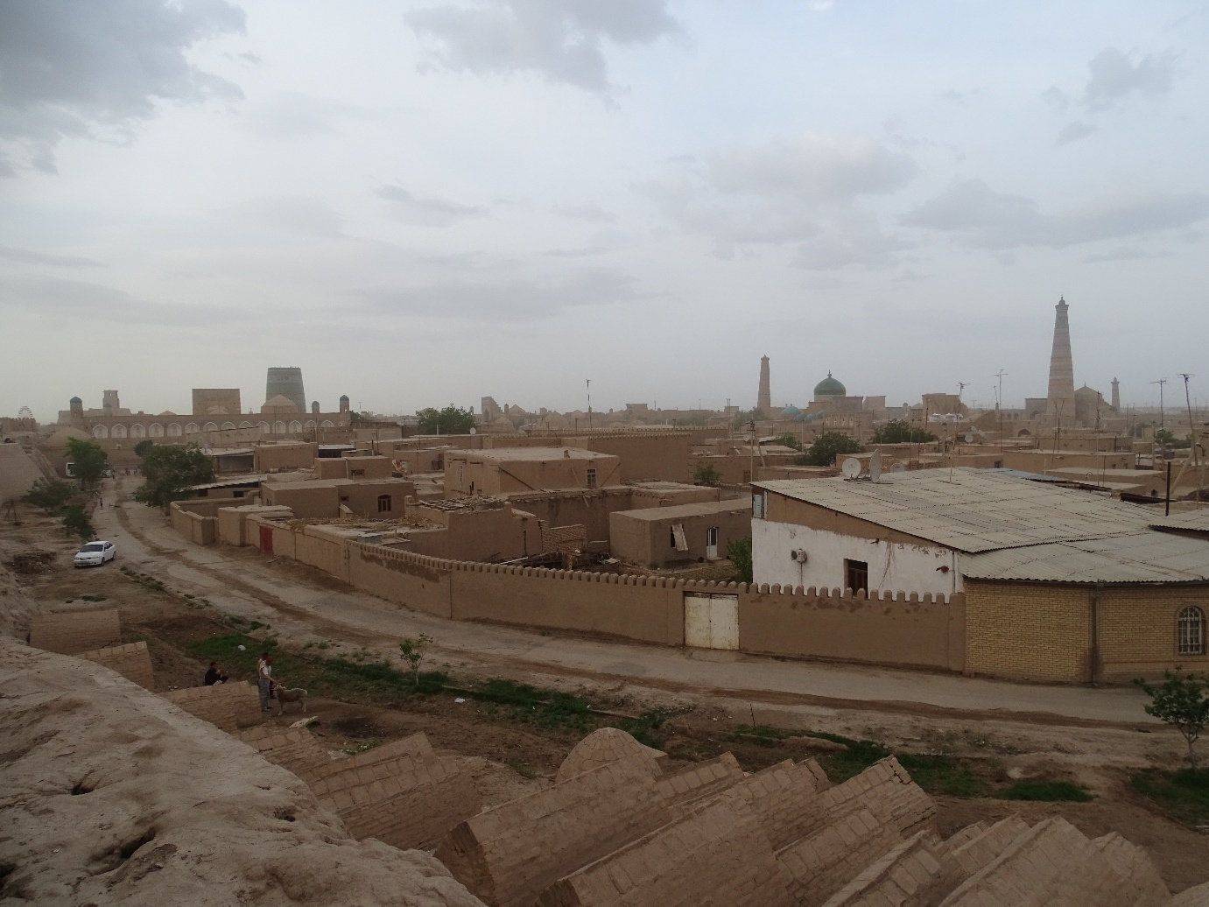Chiwa. Fot. C. Mądry

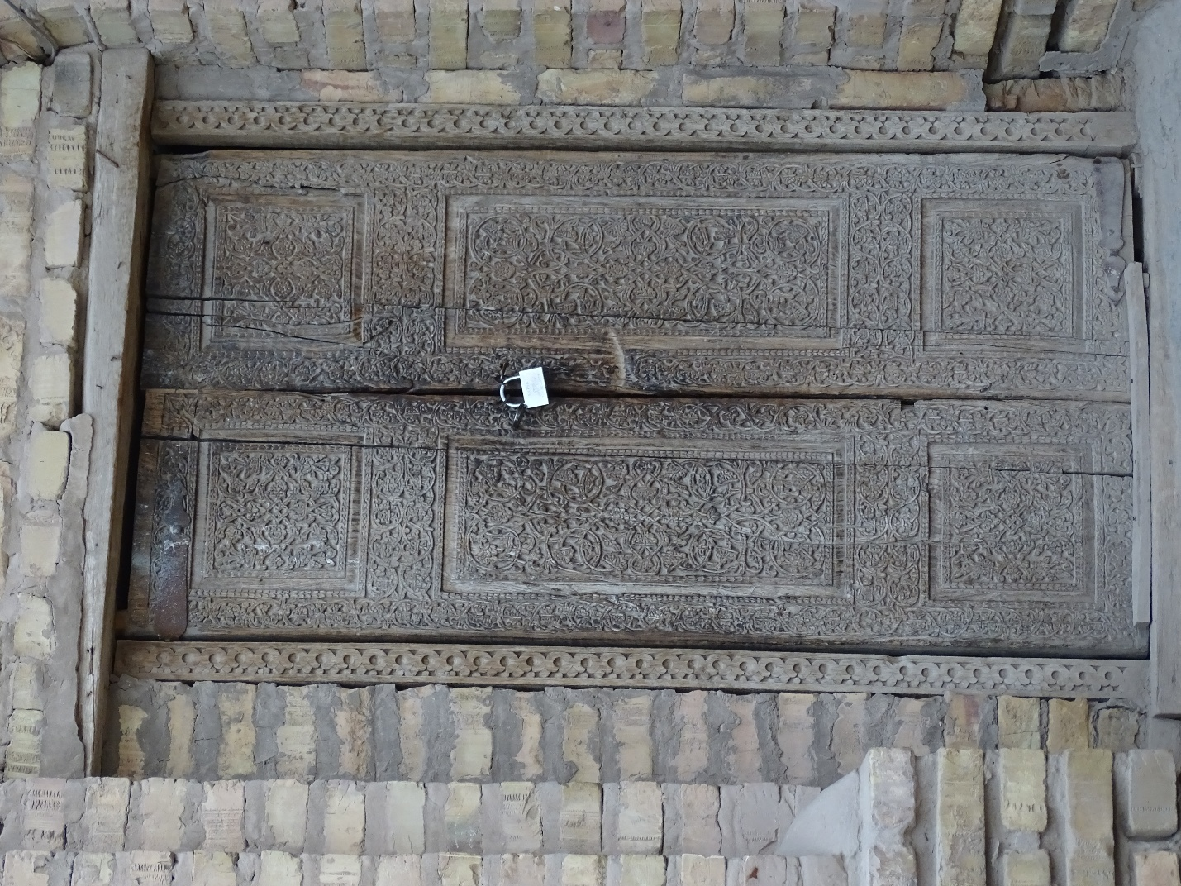
Chiwa. Fot. C. Mądry

Szanowni Państwo!

W imieniu Oddziału Poznańskiego PTG zapraszam do uczestnictwa w ósmej edycji Warsztatów Geograficznych. Proponowany termin to 12-26 czerwca, acz może on ulec przesunięciu (na pewno nie później), o 1-3 dni w zależności od dostępności i ceny biletów lotniczych.

Podczas Warsztatów zaprezentowane zostaną zagadnienia związane z geologią, geomorfologią, klimatem, hydrologią odwiedzanych terenów, uwypuklone kwestie geo- i bioróżnorodności środowiska przyrodniczego, a przede wszystkim sytuacji geopolitycznej oraz zróżnicowania społeczno-gospodarczego i kulturowego Uzbekistanu. Zwyczajowo, aspekty te są omawiane przez uczestników Warsztatów, by móc czerpać radość ze wspólnego dzielenia się wiedzą. Nie ma jednak obowiązku przygotowywania wystąpień.
W niektórych muzeach i miastach będziemy wynajmować lokalnych przewodników, który mówią w języku rosyjskim lub angielskim.

Gorąco zachęcamy Członków i Sympatyków PTG do osobistego doświadczenia jednego z najpiękniejszych państw Azji Środkowej. W programie planowany jest również wyjazd na jeden dzień do Tadżykistanu.

W imieniu organizatorów,

/-/ Cezary Mądry
Przewodniczący Oddziału Poznańskiego PTG

Organizatorzy:
Oddział Poznański Polskiego Towarzystwa Geograficznego

Partnerzy:
Uzbeckie Towarzystwo Geograficzne

Termin warsztatów
12-26 czerwca
jest to termin orientacyjny i może ulec przesunięciu o 1-3 dni w zależności od dostępności biletów lotniczych.
Poniżej zaprezentowano program zakładając wylot z Polski 12 czerwca. Na końcu programu uwzględniono opcję dodatkową, która wydłuży pobyt o 2 dni. Jest to przejazd do Kotliny Fergańskiej. O tym pobycie zdecyduje grupa na spotkaniu organizacyjnym.

Dzień | Trasa
12.06 | Wylot z lotnisk regionalnych (jeśli LOT-em, to przez Warszawę)
13.06 | Taszkent  Jeśli LOTem, to przylot o 1 w nocy - transfer z lotniska do hotelu, zakwaterowanie  Śniadanie  Taszkent – zwiedzanie miasta
14.06 | Taszkent  Śniadanie  - Amirsaj/Chigman – Park Narodowy Ugam-Chatkal, wjazd wyciągiem gondolowym  Obiad – ryby z pobliskich akwenów (niewliczone w cenę)  - Charvak – jezioro  Powrót do Taszkentu
15.06 | Taszkent  Śniadanie  - Przejazd do Samarkandy  - Po drodze kompleks turystyczny „Wieczne miasto”  Wieczorny spacer po Samarkandzie
16.06 | Samarkanda  Śniadanie  - Amir Temur Mausoleum Gur-i Amir Сomplex (Grobowiec Timura)  - Registan  - Meczet Hazrat Khizr (grób byłego prezydenta Uzbekistanu)  - Shah-i-Zinda (kompleks cmentarny)  Obserwatorium Uługbeka (opcjonalnie)
17.06 | Samarkanda  Śniadanie  Wyjazd and granicę z Tadżykistanem. Piesze przejście przez granicę.  - jezioro Iskandarkul = Aleksandra (nad którym miał odpoczywać Aleksander Wielki w wyprawie na Indie) lub Dolina 7 jezior  Powrót na granicę i jej piesze przejście. Powrót do Samarkandy
18.06 | Samarkanda  Śniadanie  - Przejazd do powiatu urgutskiego, rezerwat geologiczno-przyrodniczy Amankutan (o ile będzie to możliwe, czasami policja zawraca autokary)  - Nawoi – polski cmentarz (o ile będzie czas)  - Karawanserai Rabati Malik  Buchara – wieczorny spacer do medresy Chor Minor
19.06 | Buchara  Śniadanie  - Zwiedzanie miasta (m.in. centalny plac Labi Howuz z otaczającymi medresami, synagoga, budynki targowe Toki Sarrofon, Toqi Telpakfurushon, Toqi Zargaron, medresy Ulugbeka, Chana Abdulaziza, meczet Kalan, meczet Bolo Hauz, dla chętnych cytadela Ark)
20.06 | Buchara  Śniadanie  Przejazd do Chiwy, po drodze twierdza Ayaz Kala (o ile się uda, to bardzo długi przejazd przez pustynię) lub Kyzyl Kala  Chiwa – wieczorny spacer
21.06 | Chiwa  Śniadanie  - Zwiedzanie miasta (m.in. letni i zimowy pałac chana, meczet piątkowy, minaret Islam Khoja, medresa Mauhamad Amin Inoq i inne)
22.06 | Chiwa  Śniadanie  Przejazd do Nukusu  - Chilpik – zoroastrańska wieża milczenia  - Muzeum im. Sawickiego („Wersal na pustyni” – jeżeli zdążymy przed zamknięciem)
23.06 | Nukus  Śniadanie  - Nekropolia Mizdahan  - Przejazd do Mujnak, wraki kutrów na dawnym dnie jeziora Aralskiego  - Powrót do Nukusu – wieczorny przelot do Taszkentu
24.06 | Taszkent  Śniadanie  Dalsze zwiedzanie miasta/czas wolny
25.06 | Taszkent  Śniadanie  Czas wolny
26.06 | Powrót do Polski  Jeżeli LOTem, to:  około 7:00 wymeldowanie z hotelu,  10:00 lot do Warszawy -> 15:30 Warszawa  Jeżeli ktoś wykupi opcję wylotu z lotnisk regionalnych, to przesiadka na Okęciu
OPCJA DODATKOWA – możliwość wyjazdu do Kotliny Fergańskiej na początku pobytu. W przypadku wyboru tej opcji ostatni pobyt w Taszkencie może ulec skróceniu o jeden dzień
xx.06 | Taszkent  Śniadanie  - Przejazd pociągiem do Kotliny Fergańskiej (w Kotlinie poruszamy się busem)  - Kokand - Pałac chanów  - Risztan – centum rzemiosła (produkcja ceramiki)  Nocleg w okolicach Fergany
xx.06 | Fergana (lub okolice)  Śniadanie  - Margilan Yodgorlik Silk Factory (rodzinny zakład rzemieślniczy fabryki jedwabiu)  - Cmentarz polskich żołnierzy  - Andidżan  Przejazd pociągiem do Taszkentu

UWAGA!
Program może ulec modyfikacjom:
a) na wniosek uczestników Warsztatów;
b) ze względu na zdarzenia losowe.

Noclegi
Miejsca noclegowe zarezerwowane będą w hotelach lub pensjonatach położonych w centrach miast tak, by wieczorami można było udać się na spacer.
Standard pokoi – dwuosobowe, z prywatną łazienką (toaleta, prysznic) i klimatyzacją.
Niektóre obiekty oferują pokoje jednoosobowe za dopłatą, co dla wybierających tę opcję zwiększy koszt uczestnictwa.

Posiłki
Noclegi są zamawiane ze śniadaniami.
Podczas poszczególnych dni przewidziany będzie czas na posiłki, jednak nie są one wliczone w cenę.

Koszty
- Koszt przelotu w momencie sporządzania informacji (połowa marca) to ok. 2550 zł z Poznania linią LOT przez Warszawę do Taszkentu i powrót tą samą trasą (z bagażem rejestrowanym). Prawdopodobnie zbliżona będzie cena dla lotu z innych lotnisk regionalnych (np. Krakowa, Gdańska, Wrocławia itd.). W przypadku lotu z Warszawy cena (na połowę marca) wynosi ok. 2250 zł. Kwota zakupu biletu będzie powiększona o: (1) prowizję pośrednika u którego kupujemy bilety (ok. 50 zł za bilet); (2) koszt biletu lotniczego dla opiekuna z Polski, podzielona na wszystkich uczestników (ok. 140-150 zł);
- Koszt przelotu Nukus – Taszkent (ok. 100 USD)
- Koszt pobytu w przypadku noclegów w pokojach dwuosobowych:
– 1400 USD od osoby w przypadku krótszego pobytu
- 1550 USD od osoby w przypadku pobytu dłuższego, obejmującego Kotlinę Fergańską.
Ceny te dotyczą sytuacji skompletowania liczby 18 uczestników.
W przypadku zgłoszenia noclegu w pokoju jednoosobowym koszt zostanie wyliczony osobno. Zazwyczaj cena rośnie wtedy o dodatkowe ok. 400-500 USD.

Cena zawiera:
Przejazdy busami
(w tym transfery lotniskowe, przejazdy do Parku Narodowego Ugam-Chatkal, przejazdy na trasie)

Hotele
W Taszkencie, okolicy Fergany (jeżeli odbędzie się wyjazd do Kotliny Fergańskiej), w Samarkandzie, Bucharze, Chiwie, Nukusie – wszystkie ze śniadaniem.

Bilety do zwiedzanych obiektów
Muzea, wyciąg gondolowy, parki narodowe, lokalni przewodnicy.

Przejazd koleją i busem (do i Kotliny Fergańskiej – w przypadku, gdy grupa zdecyduje się na taką opcję)

Do powyższych kwot należy doliczyć wydatki na przerwy kawowe, obiady i kolacje oraz wydatki własne. W przypadku zadowolenia z pracy kierowców zazwyczaj wręcza się im napiwek, ok. 5-10 USD od osoby.

Uczestnictwo
Uczestnikiem/czką może być każdy, która spełni warunki organizacyjne:
- posiada paszport ważny co najmniej do końca grudnia 2026 r. (pół roku po powrocie);
- będzie ubezpieczony/a na okres wyjazdu (we własnym zakresie); na terenie Uzbekistanu nie obowiązuje Europejska Karta Ubezpieczenia Zdrowotnego;
- dokona zgłoszenia do 20 kwietnia 2026 r. (decyduje kolejność zgłoszeń) oraz wpłat wstępnych w następującej wysokości i terminach:
I wpłata – pokrywająca koszt zakupu biletów lotniczych – po sporządzeniu listy uczestników (kwota zostanie podana spłynięciu informacji od przewoźnika); prawdopodobny termin – koniec kwietnia. Bilety zakupione będą przez sprawdzonego pośrednika;
II wpłata – (po akceptacji zgłoszenia i sporządzeniu listy uczestników) do połowy maja 2026 r. – 600 USD;

Pozostałą kwotę uczestnicy będą wpłacali na miejscu.

Ze względu na konieczność potwierdzenia naszego udziału stronie uzbeckiej oraz przedpłat przy rezerwacji noclegów, prosimy o przestrzeganie wymienionych terminów.
Ilość miejsc jest ograniczona. O przyjęciu na listę uczestników decyduje kolejność zgłoszeń.

Warsztaty po części ma charakter towarzyski i organizatorzy nie wystawiają faktur. Ewentualne delegacje prosimy rozliczać przez system diet hotelowych i żywieniowych.

Uwagi
Dostępność i cena biletów lotniczych może wpłynąć na przesunięcie terminu wylotu i przylotu o 1-3 dni, o czym uczestnicy będą powiadomieni. Ze względu na sezon, ceny biletów lotniczych również mogą ulec zmianie.
Organizatorzy nie ponoszą odpowiedzialności za odwołanie lotu przez linie lotnicze.
W przypadku wycofania się zgłoszonego uczestnika zwrot wpłaconych pieniędzy będzie pomniejszony o realnie poniesione przez organizatorów koszty (np. zakupionego biletu lotniczego, kosztów stałych itd.).

Dodatkowe informacje udzielane są przez:
Cezary Mądry
WGS-EiGP UAM
e-mail: cezary@amu.edu.pl
Formularz zgłoszeniowy poniżej!
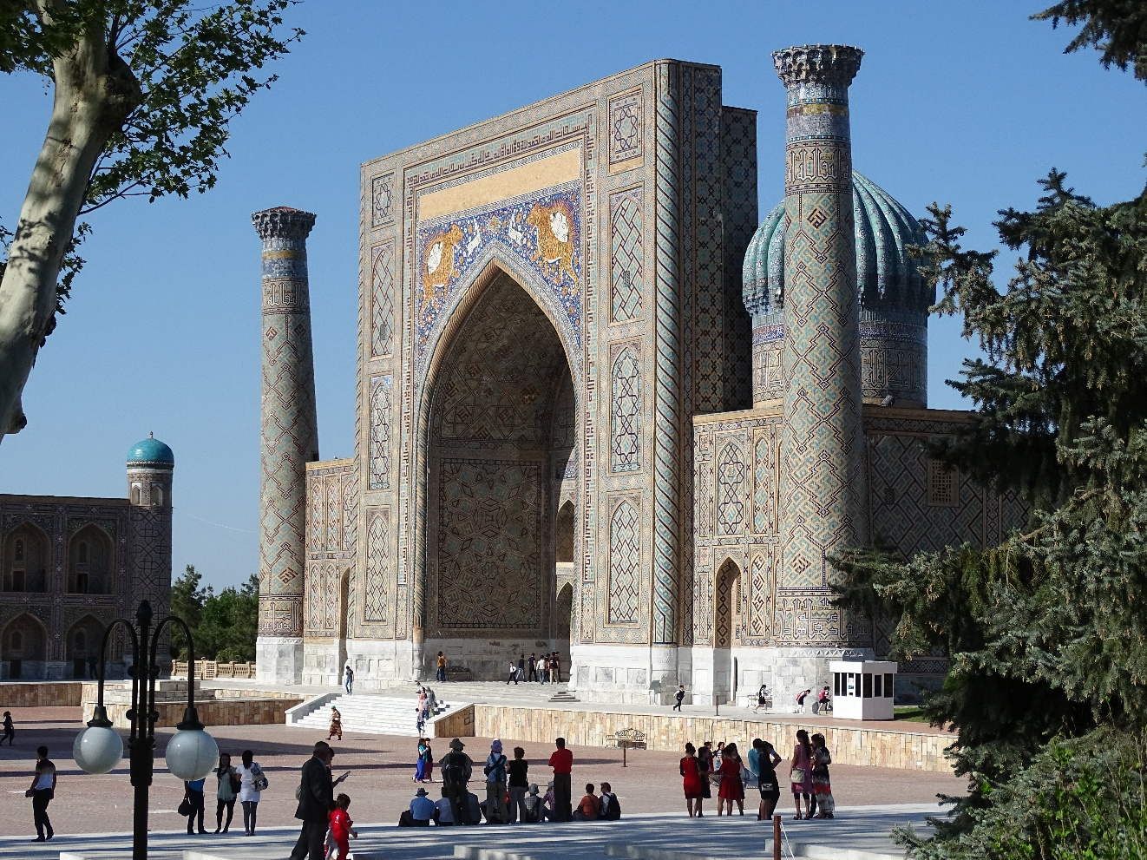
A to jeszcze Registan w Samarkandzie (fot. C. Mądry)

Warsztaty Geograficzne „Uzbekistan 2026”

FORMULARZ ZGŁOSZENIOWY

Imię i NAZWISKO*:…………………………………………………………………………………

Tytuł/stopień naukowy:…………………………………………………………………………….

Instytucja:……………………………………………………………………………………………

Tel. Kontaktowy* (optymalnie komórkowy):…………………………………………………………

e-mail*:………………………………………………………………………………………………..

Kogo powiadomić w razie wypadku – imię, nazwisko i telefon kontaktowy: ………………………………………………………………………………………………………

Dodatkowy wyjazd do Kotliny Fergańskiej (właściwe wytłuścić):
Tak
Nie

Preferowany pokój (właściwe wytłuścić):
1-osobowy
2-osobowy (z kim? – proszę podać imię i nazwisko współlokatora ……………………….….)

Łóżka (właściwe wytłuścić):
- pojedyncze
- podwójne;
- bez znaczenia.

Oświadczam, że zapoznałem/-am się z informacjami oraz ramowym programem załączonymi do formularza zgłoszeniowego.
Zobowiązuję się do dokonania wpłat zgodnie harmonogramem podanym w informatorze oraz do wykupienia polisy ubezpieczeniowej ważnej na okres trwania wyjazdu.

…………………………………………
(podpis uczestnika – dotyczy wersji papierowej)

Prosimy o wysłanie powyższego formularza do 20 kwietnia 2026r. na adres mailowy:
Cezary Mądry
cezary@amu.edu.pl

Dodatkowe informacje zostaną przesłane w kolejnym komunikacie wraz z potwierdzeniem otrzymania zgłoszenia i po zakończeniu zapisów na adres e-mailowy podany przez uczestnika na formularzu zgłoszeniowym.
Decyduje kolejność zgłoszeń.

*Pola obowiązkowe

Mianem krokodyli określa się w Uzbekistanie policjantów (z racji koloru ich mundurów).

